ПРИЛОЖЕНИЕ

МИНИСТЕРСТВО НАУКИ И ВЫСШЕГО ОБРАЗОВАНИЯ
РОССИЙСКОЙ ФЕДЕРАЦИИ
ФЕДЕРАЛЬНОЕ ГОСУДАРСТВЕННОЕ БЮДЖЕТНОЕ ОБРАЗОВАТЕЛЬНОЕ УЧРЕЖДЕНИЕ ВЫСШЕГО ОБРАЗОВАНИЯ
«РЯЗАНСКИЙ ГОСУДАРСТВЕННЫЙ РАДИОТЕХНИЧЕСКИЙ УНИВЕРСИТЕТ
ИМЕНИ В.Ф. УТКИНА»

Кафедра «Автоматизация информационных и технологических процессов»

ОЦЕНОЧНЫЕ МАТЕРИАЛЫ

по дисциплине

«Металловедение»

Направление подготовки – 15.03.04 «Автоматизация технологических процессов и производств»

ОПОП «Автоматизация технологических процессов и производств»

Квалификация выпускника - бакалавр

Форма обучения – очная, заочная

Рязань 2022

Фонд оценочных средств – это совокупность учебно-методических материалов (контрольных заданий, описаний форм и процедур), предназначенных для оценки качества освоения обучающимися данной дисциплины как части основной образовательной программы.
Цель – оценить соответствие знаний, умений и уровня приобретенных компетенций, обучающихся целям и требованиям основной образовательной программы в ходе проведения текущего контроля и промежуточной аттестации.
Основная задача – обеспечить оценку уровня сформированности общекультурных и профессиональных компетенций, приобретаемых обучающимся в соответствии с этими требованиями.
Контроль знаний обучающихся, проводится в форме текущего контроля и промежуточной аттестации.
Текущий контроль успеваемости проводится с целью определения степени усвоения учебного материала, своевременного выявления и устранения недостатков в подготовке обучающихся и принятия необходимых мер по совершенствованию методики преподавания учебной дисциплины (модуля), организации работы обучающихся в ходе учебных занятий и оказания им индивидуальной помощи.
К контролю текущей успеваемости относятся проверка знаний, умений и навыков обучающихся: на занятиях; по результатам выполнения контрольной работы; по результатам выполнения обучающимися индивидуальных заданий; по результатам проверки качества конспектов лекций и иных материалов. При оценивании (определении) результатов освоения дисциплины применяется традиционная система (отлично, хорошо, удовлетворительно, неудовлетворительно).
Студентам заочной формы обучения выдается контрольная работа на тему «Разработать технологию термической обработки детали для получения заданной структуры».
По итогам курса обучающиеся сдают зачет. Форма проведения зачета – письменный ответ по утвержденным билетам, сформулированным с учетом содержания учебной дисциплины.
Паспорт фонда оценочных средств по дисциплине (модулю)

№ п/п | Контролируемые разделы (темы) дисциплины  (результаты по разделам) | Код контролируемой компетенции (или её части) | Вид, метод, форма оценочного мероприятия
 | 2 | 3 | 4
 | Производство чугуна, стали, цветных металлов и сплавов | ПК-1.1, ПК-3.2 | Зачет
 | Деформация и разрушение металлов | ПК-1.1, ПК-3.2 | Зачет,
 | Твердость металлов и ее контроль | ПК-1.1, ПК-3.2 | Зачет
 | Диаграммы состояния сплавов | ПК-1.1, ПК-3.2 | Зачет, Лабораторные работы, контрольная работа
 | Теория термической обработки | ПК-1.1, ПК-3.2 | Зачет
 | Технология термической обработки | ПК-1.1, ПК-3.2 | Практические занятия, Лабораторные работы,  Зачет
 | Чугуны | ПК-1.1, ПК-3.2 | Зачет
 | Стали | ПК-1.1, ПК-3.2 | Практические занятия,  Зачет
 | Цветные металлы и сплавы | ПК-1.1, ПК-3.2 | Практические занятия,  Зачет
 | Холодная и горячая обработка металлов давлением |  | Зачет

Список тем типовые контрольных работ (только для заочной формы обучения) задания или иных материалов

Вариант 1 Вычертить диаграмму состояния системы «свинец – олово» (рис. П5). Указать линии ликвидуса и солидуса, а также структурно-фазовый состав областей. Для сплава, содержащего 50% Sn, построить кривую охлаждения и описать происходящие при охлаждении превращения. Для данного сплава определить количественное соотношение структурных составляющих при температуре 200º С и схематично изобразить структуру.
Вариант 2 Вычертить диаграмму состояния системы «цинк – олово» (рис. П6). Указать линии ликвидуса и солидуса, а также структурно-фазовый состав областей. Для сплава, содержащего 40% Zn, построить кривую охлаждения и описать происходящие при охлаждении превращения. Для данного сплава определить количественное соотношение структурных составляющих при температуре 250º С. Схематично изобразить описать структуру сплава.

Вариант 3 Вычертить диаграмму состояния системы «медь - серебро» (рис. П1). Указать линии ликвидуса и солидуса, а также структурно-фазовый состав областей. Для сплава, содержащего 40% Ag, построить кривую охлаждения и описать происходящие при охлаждении превращения, определить количественное соотношение структурных составляющих при температуре 900º С. Зарисовать и описать структуру заданного сплава.
Вариант 4 Вычертить диаграмму состояния системы «алюминий - медь» (рис. П2). Указать линии ликвидуса и солидуса, а также структурно-фазовый состав областей. Для сплава, содержащего 40% Cu, построить кривую охлаждения и описать происходящие при охлаждении превращения, определить количественное соотношение и состав фаз при температуре 550º С. Зарисовать и описать структуру заданного сплава.
Вариант 5 Вычертить диаграмму состояния системы «алюминий - кремний» (рис. П3). Указать линии ликвидуса и солидуса, а также структурно-фазовый состав областей диаграммы. Для сплава, содержащего 70% Si, построить кривую охлаждения и описать происходящие при охлаждении превращения. Для данного сплава определить количественное соотношение структурных составляющих при температуре 1000º С. Схематично изобразить и описать структуру заданного сплава.
Вариант 6 Вычертить диаграмму состояния системы «свинец – сурьма» (рис. П4). Указать линии ликвидуса и солидуса, а также структурно-фазовый состав областей диаграммы. Для сплава, содержащего 50% Sb, построить кривую охлаждения и описать происходящие при охлаждении превращения. Для данного сплава определить количественное соотношении.
Вариант 7 Вычертить диаграмму состояния системы «медь – серебро» (рис. П1). Указать линии ликвидуса и солидуса, а также структурно-фазовый состав областей. Для сплава, содержащего 80 % Ag, построить кривую охлаждения и описать происходящие при охлаждении превращения. Для заданного сплава определить количественное соотношение и состав фаз при температуре 800 С. Зарисовать и описать структуру сплава.
Вариант 8 Вычертить диаграмму состояния системы «цинк – олово» (рис. П6). Указать линии ликвидуса и солидуса, а также структурно-фазовый состав областей диаграммы. Для сплава, содержащего 80 % Zn, построить кривую охлаждения и описать происходящие при охлаждении превращения. Для заданного сплава определить количественное соотношение и состав фаз при температуре 300С. Зарисовать и описать структуру сплава.
Вариант 9 Вычертить диаграмму состояния системы «медь – серебро» (рис. П1). Указать линии ликвидуса и солидуса, а также структурно-фазовый состав областей диаграммы. Для сплава, содержащего 30% Ag, построить кривую охлаждения и описать происходящие при охлаждении превращения. Для заданного сплава определить количественное соотношение и состав фаз при температуре 800С. Зарисовать и описать структуру сплава.
Вариант 10 Вычертить диаграмму состояния системы «свинец – олово» (рис. П5). Указать линии ликвидуса и солидуса, а также структурно-фазовый состав областей диаграммы. Для сплава, содержащего 10% Sn, построить кривую охлаждения и описать происходящие при охлаждении превращения. Для данного сплава определить количественное соотношение и состав фаз при температуре 300 С. Зарисовать и описать структуру сплава.
Вариант 11 Вычертить диаграмму состояния системы «алюминий – кремний» (рис. П3). Указать линии ликвидуса и солидуса, а также структурно-фазовый состав областей диаграммы. Для сплава, содержащего 40% Si, построить кривую охлаждения и описать происходящие при охлаждении превращения. Для данного сплава определить количественное соотношение и состав фаз при температуре 800 С. Зарисовать и описать структуру сплава.
Вариант 12 Вычертить диаграмму состояния системы «свинец – сурьма» (рис. П4). Указать линии ликвидуса и солидуса, а также структурно-фазовый состав областей диаграммы. Для сплава, содержащего 5% Sb, построить кривую охлаждения и описать происходящие при охлаждении превращения. Для данного сплава определить количественное соотношение структурных составляющих при комнатной температуре. Зарисовать и описать структуру сплава.
Вариант 13 Вычертить диаграмму состояния системы «алюминий – медь» (рис. П2). Указать линии ликвидуса и солидуса, а также структурно-фазовый состав областей диаграммы. Для сплава, содержащего 10% Cu, построить кривую охлаждения и описать происходящие при охлаждении превращения. Для заданного сплава определить количественное соотношение и состав фаз при температуре 600 С. Зарисовать и описать структуру сплава.
Вариант 14 Вычертить диаграмму состояния системы «свинец – олово» (рис. П5). Указать линии ликвидуса и солидуса, а также структурно-фазовый состав областей диаграммы. Для сплава, содержащего 90% Sn, построить кривую охлаждения и описать происходящие при охлаждении превращения. Зарисовать и описать структуру сплава.
Вариант 15 Вычертить диаграмму состояния системы «алюминий – кремний» (рис. П3). Указать линии ликвидуса и солидуса, а также структурно-фазовый состав областей диаграммы. Для сплава, содержащего 11,7% Si, построить кривую охлаждения и описать происходящие при охлаждении превращения. Зарисовать и описать структуру сплава.
Вариант 16 Вычертить диаграмму состояния системы «олово – цинк» (рис. П6). Указать линии ликвидуса и солидуса, а также структурно-фазовый состав областей диаграммы. Для сплава, содержащего 5% Zn, построить кривую охлаждения и описать происходящие при охлаждении превращения. Зарисовать и описать структуру сплава.
Вариант 17 Вычертить диаграмму состояния системы «медь – серебро» (рис. П1). Указать линии ликвидуса и солидуса, а также структурно-фазовый состав областей диаграммы. Для сплава, содержащего 72% Ag, построить кривую охлаждения и описать происходящие при охлаждении превращения. Схематично изобразить и описать структуру сплава.
Вариант 18 Вычертить диаграмму состояния системы «свинец – сурьма» (рис. П4). Указать линии ликвидуса и солидуса, а также структурно-фазовый состав областей диаграммы. Для сплава, содержащего 80% Sb, построить кривую охлаждения и описать происходящие при охлаждении превращения. Для данного сплава определить количественное соотношение и состав фаз при температуре 400 С. Зарисовать и описать структуру сплава.
Вариант 19 Вычертить диаграмму состояния системы «олово – цинк» (рис. П6). Указать линии ликвидуса и солидуса, а также структурно-фазовый состав областей диаграммы. Для сплава, содержащего 8 % Zn, построить кривую охлаждения и описать происходящие при охлаждении превращения. Схематично изобразить и описать структуру сплава.
Вариант 20 Вычертить диаграмму состояния системы «алюминий – кремний» (рис. П3). Указать линии ликвидуса и солидуса, а также структурно-фазовый состав областей диаграммы. Для сплава, содержащего 80% Si, построить кривую охлаждения и описать происходящие при охлаждении превращения. Для данного сплава определить количественное соотношение и состав фаз при температуре 1000 С. Зарисовать и описать структуру сплава.
Вариант 21 Вычертить диаграмму состояния системы «алюминий – медь» (рис. П2). Указать линии ликвидуса и солидуса, а также структурно-фазовый состав областей диаграммы. Для сплава, содержащего 20% Cu, построить кривую охлаждения и описать происходящие при охлаждении превращения. Для заданного сплава определить количественное соотношение структурных составляющих при температуре 560 С. Зарисовать и описать структуру сплава.
Вариант 22 Вычертить диаграмму состояния системы «медь – серебро» (рис. П.1). Указать линии ликвидуса и солидуса, а также структурно-фазовый состав областей. Для сплава, содержащего 60 % Cu, построить кривую охлаждения и описать происходящие при охлаждении превращения, определить количественное соотношение структурных составляющих при температуре 800 С. Схематично изобразить и описать структуру данного сплава.
Вариант 23 Вычертить диаграмму состояния системы «алюминий – кремний» (рис. П3). Указать линии ликвидуса и солидуса, а также структурно-фазовый состав областей диаграммы. Для сплава, содержащего 30 % Si, построить кривую охлаждения и описать происходящие при охлаждении превращения. Для данного сплава определить количественное соотношение и состав фаз при температуре 600 С. Зарисовать и описать структуру сплава.
Вариант 24 Вычертить диаграмму состояния системы «алюминий – медь» (рис. П2). Указать линии ликвидуса и солидуса, а также структурно-фазовый состав областей диаграммы. Для сплава, содержащего 33% Cu, построить кривую охлаждения и описать происходящие при охлаждении превращения. Зарисовать и описать структуру сплава.

Диаграммы двухкомпонентных сплавов

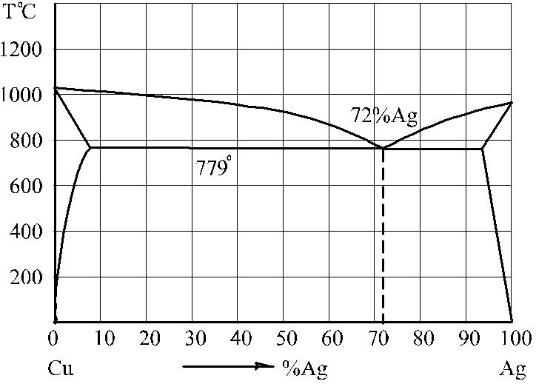
Рис. П1. Диаграмма состояния системы «медь – серебро»

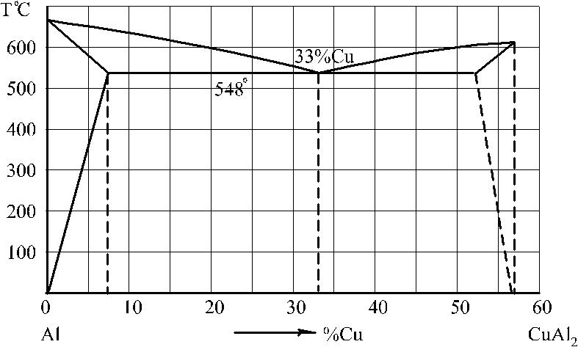
Рис. П2. Диаграмма состояния системы «алюминий – медь»

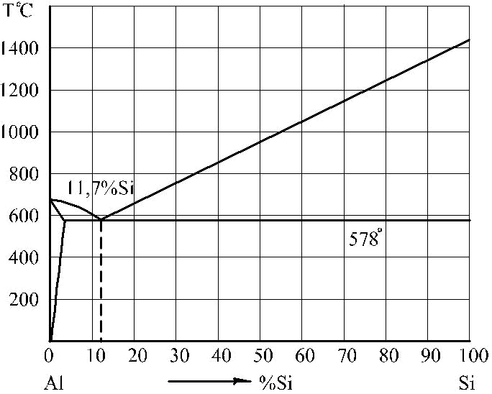

Рис. П3. Диаграмма состояния системы «алюминий – кремний»

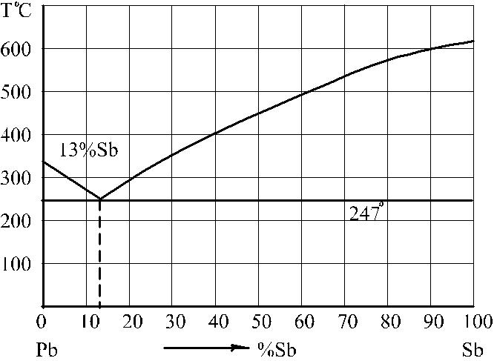

Рис. П4. Диаграмма состояния системы «свинец – сурьма»

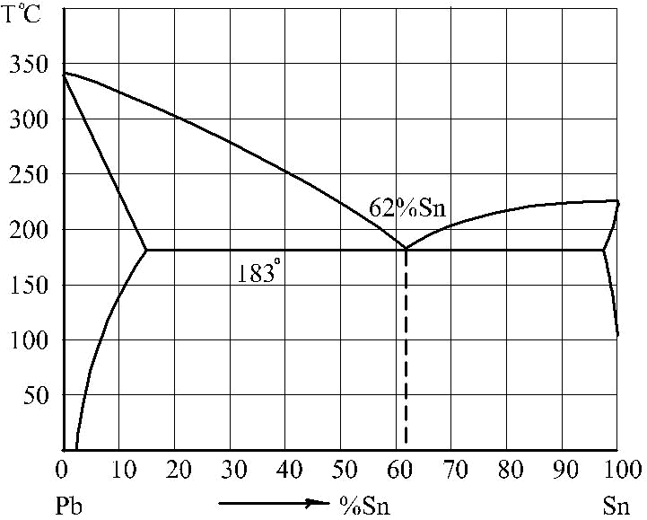
Рис. П5. Диаграмма состояния системы «свинец – олово»

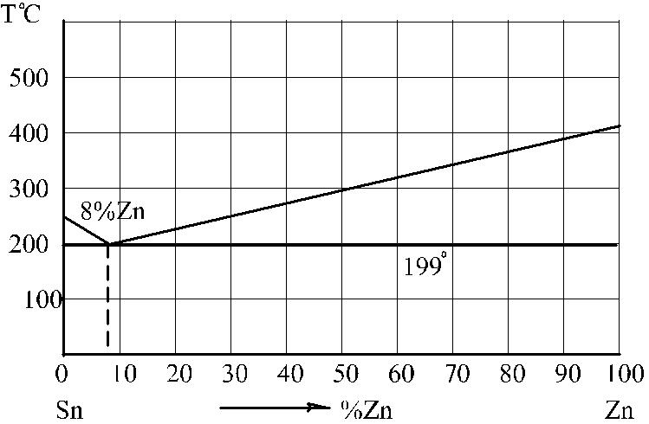

Рис. П6. Диаграмма состояния системы «олово – цинк»
Вопросы к зачету по дисциплине (модулю)

1. Отличительные признаки металлов.
2. Физическая природа металлической связи.
3. Кристаллическое строение металлов.
4. Строение реальных металлов.
5 Дислокации. Фазы в металлических сплавах
6. Определение состава и количества фаз
7. Диаграмма состояния сплавов с неограниченной растворимостью компонентов
8. Диаграмма состояния сплавов с полным отсутствием растворимости компонентов
9. Диаграмма состояния сплавов с ограниченной растворимостью компонентов
10. Свойства железа как компонента железоуглеродистых сплавов
11. Свойства углерода как компонента железоуглеродистых сплавов.
12. Диаграмма состояния железо – цементит.
13. Виды деформаций. Поведение металла при упругой деформации
14. Поведение металла при пластической деформации
15. Разрушения металлов.
16. Рекристаллизация. Возврат и полигонизация
17. Холодная и горячая обработка металлов давлением
18. Динамическая рекристаллизация
19. Производство стали и чугуна
20. Сущность и технология термообработки
21. Превращения в сталях при нагреве
22. Превращения в сталях при охлаждении
23. Превращения аустенита при непрерывном охлаждении
24. Критическая скорость закалки
25. Превращение мартенсита и остаточного аустенита при нагреве (отпуске) стали
26. Отжиг. Его назначение и технология
27. Нормализация. Закалка стали
28. Отпуск закаленной стали
29. Поверхностная закалка стальных изделий
30. Сущность ХТО. Цементация стали. Азотирование стали. Нитроцементация.
31. Поверхностное пластическое деформирование (ППД).
32.Нанесение износостойких покрытий.
33.Серый чугун. Ковкий чугун. Высокопрочный чугун
34. Стали общего назначения
35. Качественные конструкционные стали
36. Инструментальные материалы
37. Строительные стали
38. Цементируемые стали.
39. Улучшаемые стали
40. Шариково-подшипниковые стали
41. Коррозионностойкие стали и сплавы
42. Жаропрочные стали и сплавы.
43.Порошковые стали
44. Сплавы на основе меди
45. Сплавы на основе алюминия и магния
46. Сплавы на основе титана
47. Сплавы на основе олова и свинца
48. Производство чугуна и стали.
49. Производство цветных металлов и сплавов.

Критерии оценивания компетенций (результатов)
Критерии | Оценка
Критерии | «отлично» | «хорошо» | «удовлетворительно»
Объем | Глубокие знания, уверенные действия по решению практических заданий в полном объеме учебной программы, освоение всех компетенций. | Достаточно полные знания, правильные действия по решению практических заданий в объеме учебной программы, освоение всех компетенций. | Твердые знания в объеме основных вопросов, в основном правильные решения практических заданий, освоение всех компетенций.
Системность | Ответы на вопросы логично увязаны с учебным материалом, вынесенным на контроль, а также с тем, что изучал ранее. | Ответы на вопросы увязаны с учебным материалом, вынесенные на контроль, а также с тем, что изучал ранее. | Ответы на вопросы в пределах учебного материала, вынесенного на контроль. | Имеется необходимость в постановке наводящих вопросов
Осмысленность | Правильные и убедительные ответы. Быстрое, правильное и творческое принятие решений, безупречная отработка решений заданий. Умение делать выводы. | Правильные ответы и практические действия.  Правильное принятие решений. Грамотная отработка решений по заданиям. | Допускает незначительные ошибки при ответах и практических действиях.  Допускает неточность в принятии решений по заданиям. | Имеется необходимость в постановке наводящих вопросов
Уровень освоения компетенций | Осваиваемые компетенции сформированы | Осваиваемые компетенции сформированы | Осваиваемые компетенции сформированы

Описание показателей и критериев оценивания компетенций
на различных этапах их формирования

Компетенция | Шкала оценивания, критерии оценивания уровня освоения компетенции
Компетенция | Не освоена | Освоена частично | Освоена в основном | Освоена
ПК-1.1  ПК-3.2 | Не способен отобрать нужный материал для решения конкретной задачи, не может соотнести изучаемый материал с конкретной проблемой | Знает минимум основных понятий и приемов работы с учебными материалами.  Частично умеет применить имеющуюся информацию к решению задач | Осуществляет поиск и анализ нужной для решения информации из разных источников (лекций, учебников)  Умеет решать стандартные задания (по указанному алгоритму) | Умеет свободно находить нужную для решения информацию решать задачи и аргументировано отвечать на поставленные вопросы;  может предложить различные варианты решения

